# Описание исправлений (04.06.2017)

1. **Исправление заголовков форм (переведены на русский).**

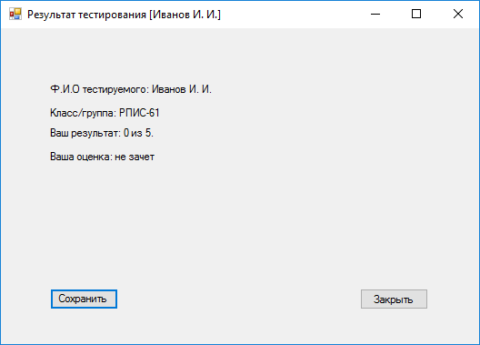

Рис. 1. Форма вывода результата тестирования.

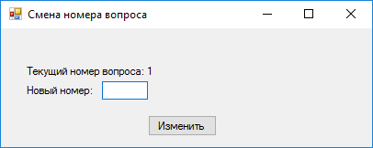

Рис. 2. Форма смены номера вопроса.

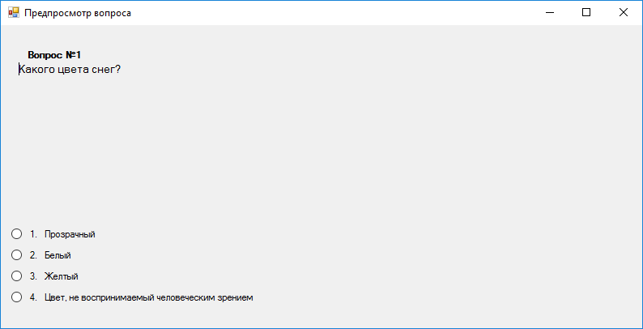

Рис. 3. Форма предпросмотра вопроса.

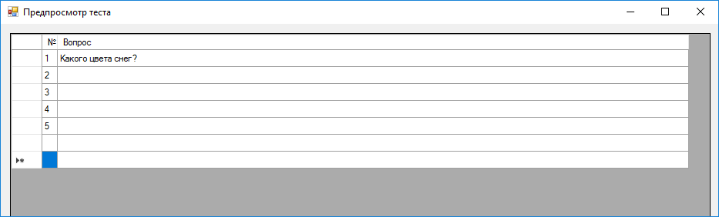

Рис. 4. Форма предпросмотра теста.

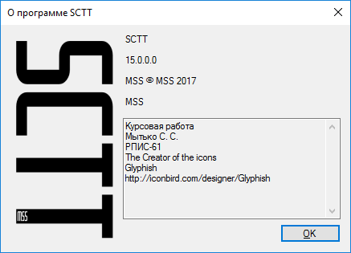

Рис. 5. Форма вывода информации о программе.

1. **Исправлено сообщение о возникновении ошибки сохранения.**

***Было:***

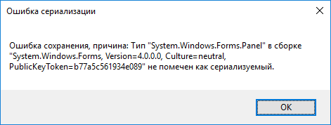

Рис. 6.

***Стало:***

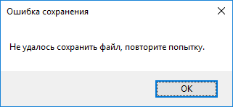

Рис. 7.

***Замечание:*** сама причина возникновения исключения исправлена, выход в главное меню из формы редактирования теста осуществляется закрытием формы (тест при закрытии сохраняется автоматически).

1. **Исправлена проблема с визулизацией вопросов типа «сопоставление»**

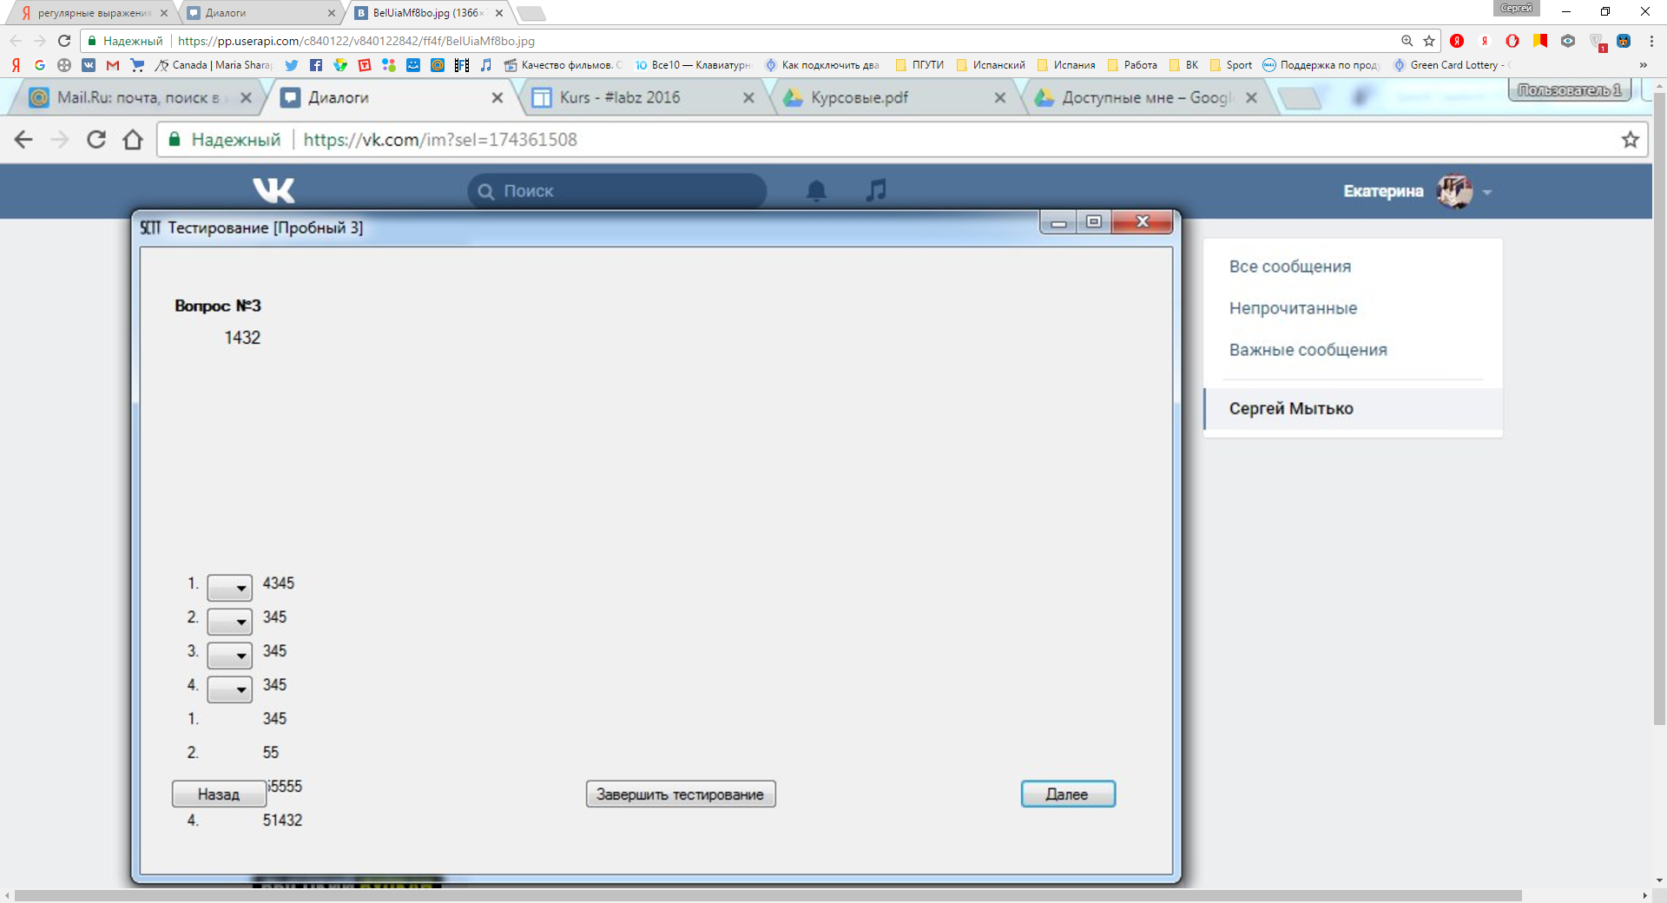

Рис. 8.

Теперь при добавлении элементов, если элемент выходит за границы допустимые границы, то автоматически увеличивается размер окна (исправление касается всех типов вопросов). Максимальное количество элементов – 10.

Пример вопроса типа «соответствие» после изменений изображен на рисунке 9.

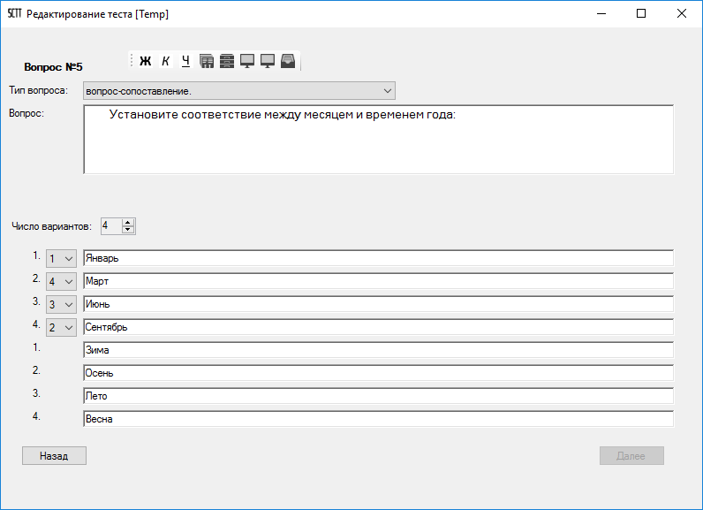

Рис. 9.